Tillsynsbegäran – information om höga naturvärden och fridlysta arter i avverkningsanmälan A 3509-2026 i Jokkmokks kommun
Denna tillsynsbegäran behandlar höga naturvärden i avverkningsanmälan A 3509-2026 i Jokkmokks kommun som inkom 2026-01-20 och omfattar 4,5 ha.
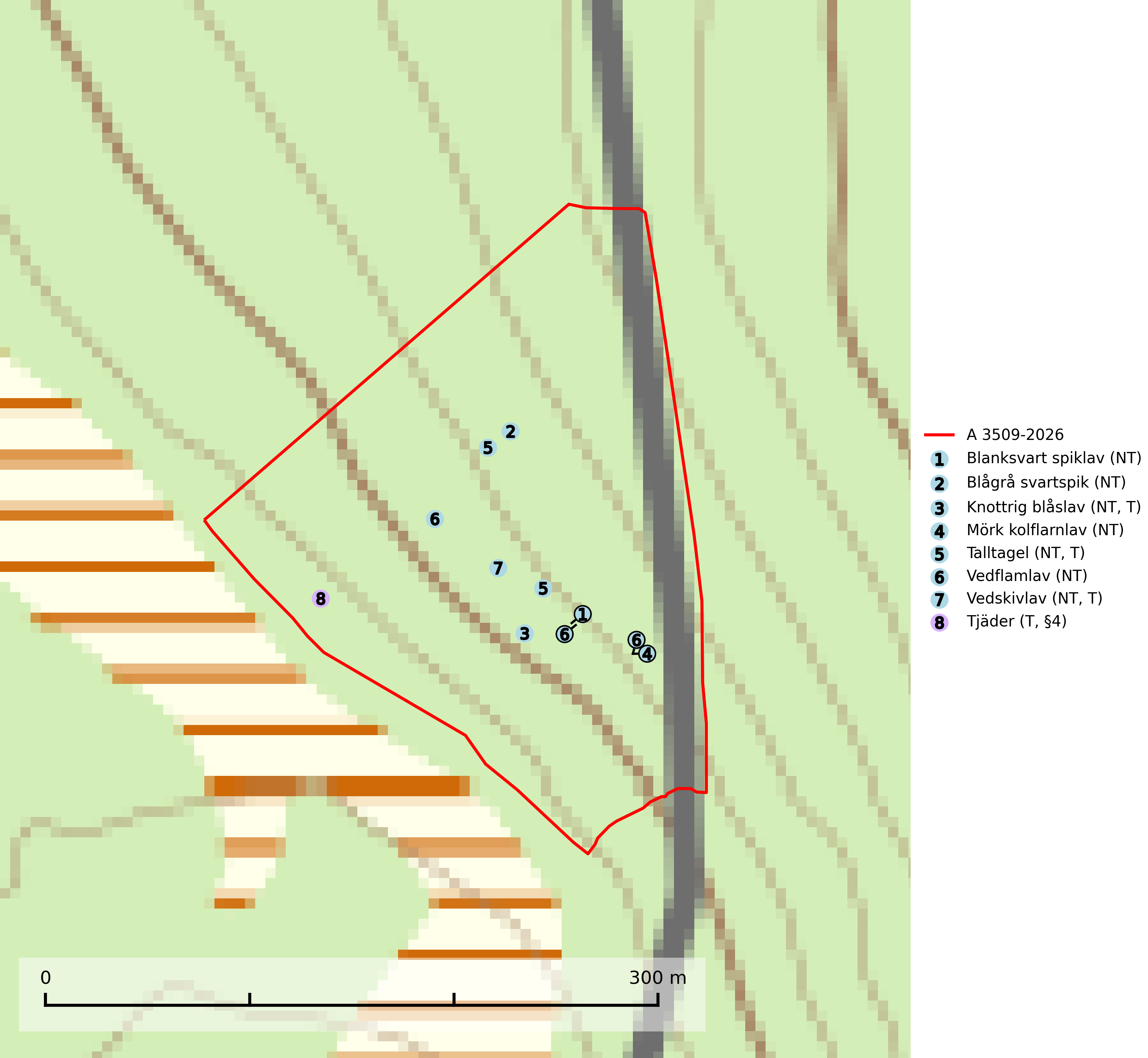
Figur 1. Fyndplatser för naturvårdsarter i avverkningsanmälan. Markörer utan svart kant är placerade på fyndplatsen. Markörer med svart kant är placerade vid sidan av fyndplatsen har ett svart streck som visar fyndplatsens exakta position. Kartans mittpunktskoordinat är N 7397477, E 682353 i SWEREF 99 TM.
I avverkningsanmälan finns fynd av 8 naturvårdsarter, varav 7 är rödlistade, 1 är fridlyst och 4 är typiska (T): blanksvart spiklav (NT), blågrå svartspik (NT), knottrig blåslav (NT, T), mörk kolflarnlav (NT), talltagel (NT, T), vedflamlav (NT), vedskivlav (NT, T) och tjäder (T, §4). Se Figur 1.

Tillsynsbegäran
Vi begär härmed att Skogsstyrelsen fattar beslut enligt miljöbalken som säkerställer att skogens höga naturvärden bevaras samt att EU-lagstiftning efterlevs och att artskyddsbrott förhindras.
Vi önskar även ta del av de ställningstaganden och beslut som myndigheten meddelar till följd av aktuell avverkningsanmälan och föreningens inlaga (se 34 § förvaltningslagen).

Naturvårdsarter och fridlysta arter
Nedan följer beskrivningar av de naturvårdsarter och fridlysta arter som har sina livsmiljöer och växtplatser i den avverkningsanmälda skogen. Se även ytterligare artfakta i BILAGA 1. De påträffade naturvårdsarterna är ett tydligt kvitto på att det rör sig om en skog med höga naturvärden.
Blanksvart spiklav (NT) förekommer på torr, hård, gammal kärnved men även på äldre ytved av tall i naturskogsartade bestånd med begränsad brandpåverkan och ostörd hydrologi. Skogsbruksåtgärder på eller i närheten av lokaler med blanksvart spiklav utgör ett hot. Naturskogsartade öppna tall- och barrblandskogar med blanksvart spiklav indikerar höga biologiska värden och bör bevaras (SLU Artdatabanken, 2024).
Blågrå svartspik (NT) växer på torr, hård ved av gamla, solbelysta torrakor, högstubbar av tall och grova döda grenar på levande tallar i öppna bestånd av naturskogskaraktär. Nästan alltid rör det sig om tjärrika torrträd och högstubbar (töreved, keloträd) som kan vara en bra bit över hundra år, i vissa fall sannolikt hundratals år gamla. Skogsbruk är idag det allvarligaste hotet. Ett långsiktigt hot är att nybildningen av gamla torrakor och högstubbar är en långsam process vilken ofta är beroende av skogsbrand. Nytt substrat bildas numera sannolikt nästan inte alls då antalet naturliga skogsbränder har minskat drastiskt på grund av effektivare brandbekämpning. Döda träd som lämnas efter avverkning är inte lämpliga för arten, eftersom dessa träd inte varit utsatta för skogsbrand och bildat tjärrik ved. Skogsbruksåtgärder på eller i närheten av växtplatserna bör undvikas. Naturskogsartade skogar med förekomst av arten indikerar höga biologiska värden och bör bevaras. Blågrå svartspik har en mycket begränsad utbredning utanför de nordiska länderna varför dessa länder har ett speciellt ansvar för arten (SLU Artdatabanken, 2024).
Knottrig blåslav (NT) har sin huvudutbredning i gamla granskogar i det övre barrskogsbältet mot fjällen. Den signalerar alltid höga naturvärden och växer i skogar med lång kontinuitet, mest i opåverkade naturskogsbestånd. Arten överlever inte en slutavverkning (inklusive hänsyn) och den finns idag enbart i kontinuitetsskog. Lavens fortsatta förekomst bör säkerställas genom att lokaler med äldre barrskog skyddas. Knottrig blåslav är typisk art för 9010 Taiga och 9040 Fjällbjörkskog
(SLU Artdatabanken, 2024; Nitare & Skogsstyrelsen, 2019).
Mörk kolflarnlav (NT) är brandberoende och växer nästan uteslutande på kolad hård kärnved av tall. Arten förekommer främst i glesa, öppna tall- och blandbarrskogar av naturskogskaraktär och etableringen verkar ske sent efter brand, kanske först efter 100–300 år. Mörk kolflarnlav indikerar skog med höga naturvärden och vanligast är att den påträffas på rester av nedbrunna torrakor och högstubbar och lågstubbar som är så grova att hela innandömet är urbränt. Tall- och blandbarrskogar av naturskogskaraktär med spår av återkommande bränder hyser höga biologiska värden och bör skyddas (SLU Artdatabanken, 2024).
Talltagel (NT) är en boreal art som förekommer på tall i äldre, öppna tallskogar. Den påverkas negativt av brist på kontinuitetsskog och minskningstakten bedöms vara nära gränsvärdet för Sårbar (VU). Talltagel är typisk art för 9010 Taiga (SLU Artdatabanken, 2026).
Vedflamlav (NT) växer på gammal hård och torr, exponerad kärnved av tall, främst på högstubbar i ljusöppna lägen, t.ex. vid och på myrar, sjökanter, i glesa hällmarkskogar och i brandpräglade tallnaturskogar. Substratet nyskapas i begränsad omfattning och arten är en utmärkt indikator på höga naturvärden i denna skogstyp. Tall- och barrblandskogar med naturskogskaraktär och spår av bränder har ofta höga biologiska värden och bör skyddas. På vedflamlavens bål kan den sällsynta spiklaven/parasiten Calicium ramboldiicola (VU) påträffas (SLU Artdatabanken, 2026).
Vedskivlav (NT) växer på gammal, torr, exponerad, hård kärnved av framförallt tall i naturskogsartade bestånd. Avverkning av tallskog av naturskogskaraktär med spår av återkommande bränder är ett hot. Mängden lämplig ved att växa på för vedskivlav minskar, dels på grund av naturlig nedbrytning men framförallt på grund av att de förstörs i samband med slutavverkningar, gallringar och markberedning. Tall- och blandbarrskogar av naturskogskaraktär med spår av återkommande bränder bör skyddas. Vedskivlav är typisk art för 9010 Taiga (SLU Artdatabanken, 2024).
Tjäder (§4) omfattas av bilaga 1 och 2 EU:s fågeldirektiv och är typisk art för 9010 Taiga och 9740 Skogsbevuxen myr. Tjädern är en utpräglad skogsfågel knuten till större sammanhängande barrskogsområden. Tupparna och hönorna utnyttjar till viss del olika miljöer, och habitatvalet varierar dessutom mellan olika delar av året. För att det ska finnas livskraftiga tjäderbestånd krävs funktionella skogslandskap med en blandning av uppvuxen, gles och luckig skog, täta sumpskogar, myrar och andra små våtmarker. Arten försvinner när skogen fragmenteras och den sammanlagda arealen hyggen och andra öppna områden blir för stor. Ett småskaligt och försiktigt virkesuttag genom hyggesfria metoder kan i vissa fall vara möjligt i området inom 200 m från lekcentrum. Längre ut från lekcentrum, inom 200–500 m bör den avverkade ytan inte överskrida 1 hektar för att undvika alltför stora och snabba förändringar (Skogsstyrelsen, 2019; SLU Artdatabanken, 2024).

EU:s fågeldirektiv
Europeiska unionens medlemsländer är skyldiga att agera i enlighet med EU:s fågeldirektiv där det uttryckligen står att direktivet gäller för fåglar samt för deras ägg, bon och livsmiljöer (artikel 1). Vidare att de åtgärder som vidtas inte får leda till en försämring av den nuvarande situationen beträffande bevarandet av de fågelarter som avses i artikel 1 (artikel 13). Fågeldirektivet är styrande för tillsynsansvariga myndigheters ärendehantering, ställningstaganden och beslutsfattande.

BILAGA 1 – Fridlysta arter

Tjäder – ekologi samt krav på livsmiljön
Tjäder (§4) omfattas av bilaga 1 och 2 EU:s fågeldirektiv och är typisk art för 9010 Taiga och 9740 Skogsbevuxen myr. Tjädern är en utpräglad skogsfågel knuten till större sammanhängande barrskogsområden. Tupparna och hönorna utnyttjar till viss del olika miljöer, och habitatvalet varierar dessutom mellan olika delar av året. För att det ska finnas livskraftiga tjäderbestånd krävs funktionella skogslandskap med en blandning av uppvuxen, gles och luckig skog, täta sumpskogar, myrar och andra små våtmarker (Skogsstyrelsen, 2019; SLU Artdatabanken 2024).
Arten försvinner när skogen fragmenteras och den sammanlagda arealen hyggen och andra öppna områden blir för stor. Ett småskaligt och försiktigt virkesuttag genom hyggesfria metoder kan i vissa fall vara möjligt i området inom 200 m från lekcentrum. Längre ut från lekcentrum, inom 200–500 m bör den avverkade ytan inte överskrida 1 hektar för att undvika alltför stora och snabba förändringar (Skogsstyrelsen, 2019).

Referenser – tjäder
Skogsstyrelsen, 2019. Vägledning för hänsyn till fåglar – tjäder.
SLU Artdatabanken, 2024. Artfaktablad. Naturvård – artfakta. SLU Artdatabanken, Uppsala

